# Домашнее задание Урок 2

Навигация по файловой системе. Попрактиковаться в перемещении между каталогами, используя полный и относительный путь. Перечислить, какие параметры команды cd позволят быстро вернуться в домашний каталог, позволят перейти на уровень выше.

cd ~ - переход в домашний каталог

cd .. – переход на уровень выше

Управление файлами и каталогами и текстовые редакторы. Создать файл с наполнением, используя несколько способов. Использовать разобранные текстовые редакторы для наполнения файлов данными. Создать копии созданных файлов, создать несколько каталогов с подкаталогами, перенести несколько файлов в созданные каталоги. Перечислить команды и используемые параметры команд.

Touch file.txt – создает пустой файл

Echo hello > file.txt – перенаправляет поток вывода команды эхо в файл

Создание при помощи MC:

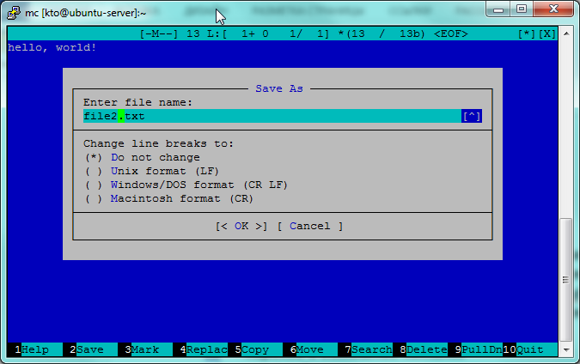

При помощи нано:

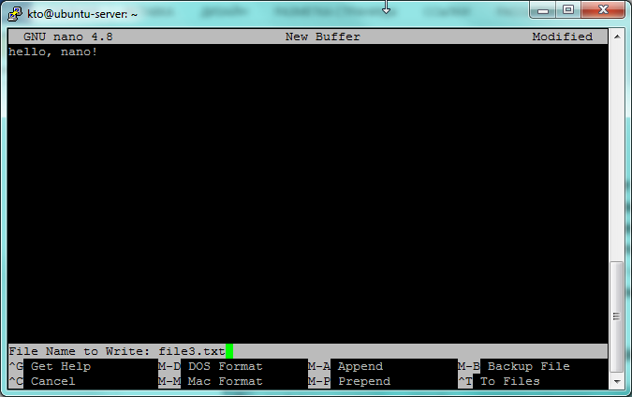

cp file.txt file4.txt – скопировать файл.

mkdir cat1 – создать каталог

cd cat1

mkdir cat2 – создать вложенный каталог

cd .. – перейти на каталог выше

cd.. – перейти на каталог выше

mv file.txt cat1/file.txt – перенести файл в каталог cat1

mv file2.txt cat1/cat2/file2.txt - перенести файл в каталог cat2

Используя дополнительный материал, настроить авторизацию по SSH с использованием ключей.

